CARA MENDESKRIPSIKAN DOKUMEN
1. Susunlah terlebih dahulu dokumen-dokumen apa saja yang terkait dengan alur/flowchart penjualan. Dokumen tersebut dapat berupa dokumen fisik atau elektronik. Susunan dokumen harus disesuaikan dengan urutan flowchart.
Misal: Sehubungan dengan flowchart penjualan buku di PT. XXX, maka terdapat dokumen-dokumen yang terkait di dalamnya antara lain sebagai berikut: (Nama PT bisa real atau kalian buat sendiri).
- Formulir Sales Order
- Formulir Daftar Barang
- Faktur
- Faktur Konsinyasi
- SPPB (Surat Perintah Pengeluaran Barang)
- Laporan Penjualan
- Surat Jalan
Selanjutnya berikut contoh dokumen-dokumen tersebut:
Berikan contoh masing-masing dokumen tersebut. Contoh dokumen dapat diambil dari sumber-sumber online selama memiliki karakteristik yang serupa dengan dokumen yang kalian perlukan. Dokumen yang sudah didapatkan dari sumber-sumber online harus diketik ulang (boleh sama atau dikurangi/ditambahkan dengan penyesuaian masing-masing perusahaan). Dokumen dikosongkan saja, tidak perlu diisi. Pada bagian bawah setelah contoh masing-masing dokumen, maka akan diberikan deskripsi. Berikut contoh deskripsinya:
(Deskripsi harus memuat fungsi dokumen, komponen/unsur-unsur dokumen, divisi terkait
a. Formulir sales order merupakan formulir yang diterbitkan oleh PT XXX yang berfungsi untuk (fungsi dokumen) mencatat pesanan buku dari customer/pembeli. Dengan adanya formulir ini, maka perusahaan dapat mencatat purchase order yang diterima dari customer/pembeli tersebut, yang kemudian akan disimpan/direkap dalam satu tabel yang biasanya disebut daftar pesanan penjualan buku oleh divisi marketing (penjualan) (divisi terkait yang sesuai di flowchart), yang berada di PT XXX. Formulir sales order berisi nomor pesanan, tanggal pesanan, term, daftar pesanan buku yang meliputi jenis buku, jumlah buku, harga buku,dan identitas pembeli seperti nama serta alamat (komponen/unsur-unsur dokumen).
*tulisan merah hanya untuk menunjukkan saja. Nanti dihapus sendiri.
b. SPPB (Surat Perintah Pengeluaran Barang)
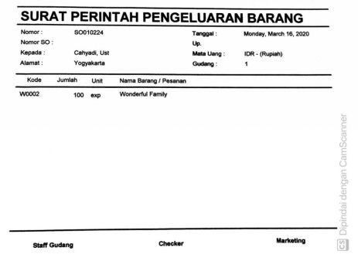
Gambar (..)
Surat Perintah Pengeluaran Barang di PT XXX ((ini nanti di ketik ulang/dibuat yang baru)
Gambar (..) di atas adalah dokumen SPPB atau Surat Perintah Pengeluaran barang di PT XXX. SPPB (Surat Perintah Pengeluaran Barang) merupakan dokumen yang diterbitkan oleh divisi marketing bagian penjualan buku yang ditujukan kepada bagian gudang, untuk menyediakan/menyiapkan buku sesuai dengan pesanan yang tertera. Dokumen SPPB (Surat Perintah Pengeluaran Barang) berisi nomot surat, nomor sales order, nama dan alamat pelanggan, tanggal pembuatan surat, kode buku, jumlah buku, dan daftar pesanan. Dokumen tersebut harus disetujui oleh bagian marketing, bagian checker (kasir), dan juga staf gudang dengan menyertakan tanda tangan.

c. Faktur
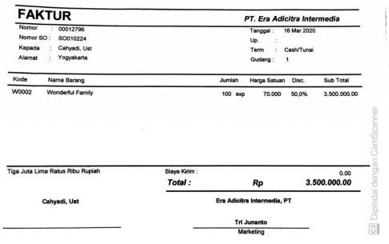
Gambar (..)
Faktur penjualan di PT XXX (ini nanti di ketik ulang/dibuat yang baru)
Gambar (..) di atas juga merupakan salah satu bentuk keluaran dari blok keluaran yaitu faktur. Faktur merupakan dokumen sebagai bukti transaksi penjualan buku yang berada di PT XXX yang ditujukan kepada pembeli untuk memberikan informasi secara detail mengenai buku yang telah dibeli. Untuk penjualan kredit, terdapat faktur tagihan yang digunakan untuk menyatakan besarnya tagihan yang harus dibayarkan oleh pembeli sesuai dengan total harga dan batas waktu yang telah ditentukan. Sedangkan bagi perusahaan, faktur berfungsi sebagai bukti transaksi penjualan dan dasar dalam pembuatan laporan keuangan perusahaan. Dokumen faktur berisi nomor faktur, nomor sales order, nama dan alamat pembeli, tanggal faktur dibuat, kode buku, daftar pesanan buku, jumlah pesanan, harga, diskon, jumlah total buku yang harus dibayar, biaya kirim buku dan tanda tangan marketing. Dalam penjualan buku secara tunai di PT XXX, faktur dicetak menjadi rangkap 3 yaitu warna merah, kuning, dan hijau dengan ketentuan faktur warna merah ditujukan kepada divisi marketing sebagai arsip penjualan, faktur warna kuning ditujukan kepada customer sebagai bukti transaksi pembelian buku, dan faktur warna hijau ditujukan kepada bagian keuangan sebagai dokumen dasar dalam pembuatan laporan penjualan. Sedangkan dalam penjualan buku secara kredit, faktur dicetak menjadi rangkap 4 yaitu warna merah, kuning, putih, hijau dengan ketentuan faktur warna merah ditujukan kepada divisi marketing sebagai arsip penjualan, faktur warna kuning ditujukan kepada customer sebagai bukti transaksi pembelian buku, faktur warna putih sebagai faktur tagihan atas pembelian secara kredit, dan faktur warna hijau ditujukan kepada bagian keuangan sebagai dokumen dasar dalam pembuatan laporan penjualan.

